21\_知到（智慧树）《艺术概论》第十二章单元测试\_截止时间2022-05-17 23:59

**1**

**【单选题】 (10分)**

在整个艺术生产活动中，（ ）处于中心地位。

IMG_256A.

艺术家

IMG_257B.

艺术语言

IMG_258C.

艺术作品

IMG_259D.

艺术风格

正确

本题总得分10分

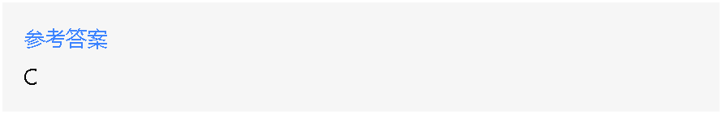

**2**

**【判断题】 (10分)**

艺术意蕴具有多义性和模糊性。（ ）

IMG_261A.

错

IMG_262B.

对

正确

本题总得分10分

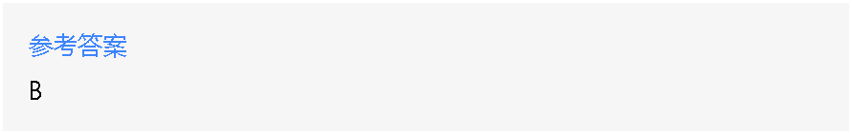

**3**

**【判断题】 (10分)**

道家美学崇尚自然之道。（ ）

IMG_264A.

错

IMG_265B.

对

正确

本题总得分10分



**4**

**【判断题】 (10分)**

艺术语言本身具有独立的审美意义。（ ）

IMG_267A.

对

IMG_268B.

错

正确

本题总得分10分

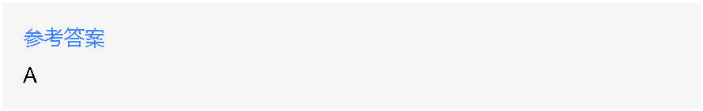

**5**

**【判断题】 (10分)**

唐代诗人王维主要受到道家美学的影响。（ ）

IMG_270A.

对

IMG_271B.

错

正确

本题总得分10分



**6**

**【判断题】 (10分)**

艺术作品的层次包括艺术架构、艺术想象、艺术意蕴。（ ）

IMG_273A.

对

IMG_274B.

错

正确

本题总得分10分



**7**

**【判断题】 (10分)**

意境范畴的思想源头可以追溯到先秦的老庄哲学与魏晋玄学。（ ）

IMG_276A.

错

IMG_277B.

对

正确

本题总得分10分



**8**

**【判断题】 (10分)**

典型重再现，意境重表现。（ ）

IMG_279A.

对

IMG_280B.

错

正确

本题总得分10分



**9**

**【判断题】 (10分)**

在一定意义上讲，具有艺术意蕴的作品，常常达到了“终极关怀”的高度。（ ）

IMG_282A.

对

IMG_283B.

错

正确

本题总得分10分



**10**

**【判断题】 (10分)**

艺术作品的核心是艺术的想象力。（ ）

IMG_285A.

对

IMG_286B.

错

正确

本题总得分10分

